Uitwerkingen MULO-B Meetkunde Algemeen 1941

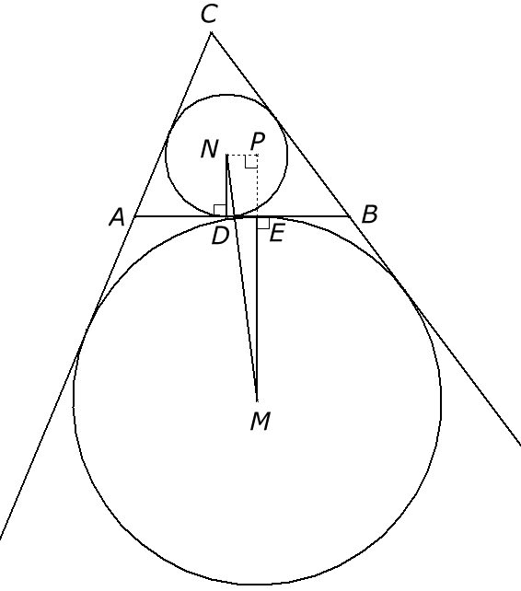
Opgave 1

Voor de straal van de ingeschreven cirkelgeldt met O de oppervlakte van en de halve omtrek van .
We vinden dus .
Voor de straal ME van de aangeschreven cirkel geldt .
Verder geldt en , dus . Met behulp van de stelling van Pythagoras vinden we .

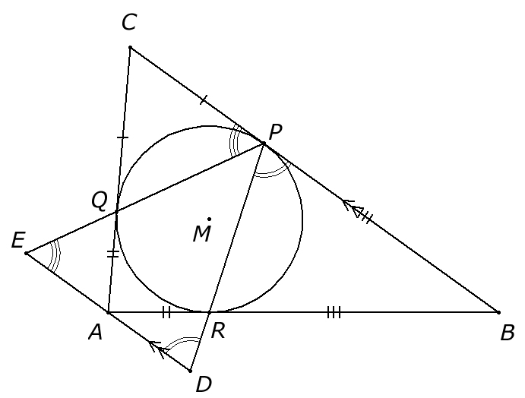
Opgave 2

omdat dus . Omdat (raaklijnen aan een cirkel geldt dus (1)
omdat dus . Omdat (raaklijnen aan een cirkel geldt dus (2)

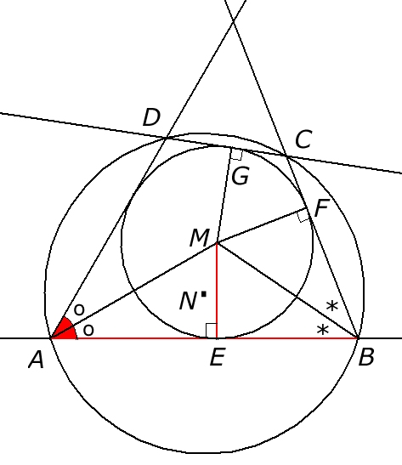
Opgave 3

is construeerbaar. We weten immers en . Teken een willekeurige lijn, richt in het punt E een loodlijn op met lengte , construeer . Dit levert het punt op. We kunnen nu afpassen. Door te verdubbelen binden we de lijn waarop D ligt. Teken nu cirkel . Door de raaklijn vanuit B aan deze cirkel te construeren vinden we het punt F en de lijn waarop C ligt.
Omdat ABCD tevens koordenvierhoek is, is bekend, dat en is dus . Construeer deze laatste hoek, hetgeen het punt G oplevert. Tenslotte tekene we een loodlijn door G op MG. Dit levert de punten C en D op.
Als toegift is nog de omgeschreven cirkel met middelpunt N getekend.

